学 院： 专 业： 学 号： 姓 名：

装 订 线
广东工业大学考试试卷 ( A )
课程名称: 线性代数 试卷满分 100 分
考试时间: 2009 年 6 月 9 日 (第 17 周 星期 二 )
题 号一二三四五六七八九十总分评卷得分评卷签名复核得分复核签名填空题 （每小题4分，共20分)
1. 已知三阶行列式
中第一行的元素依次为
、2 、 1，它们的余子式分别是-2、-5、4，且
=10，则
= 。
2.
。
3. 若
阶矩阵A满足
，则
=
4.
有非零解,则k= 。
5．设
则R(AB)= 。

二、选择题（每小题4分，共16分）
1.
为
矩阵，
仅有零解的充分必要条件是（ ）
(A)
的列向量组线性无关 (B)
的列向量组线性相关
(C)
的行向量组线性无关 (D)
的行向量组线性相关
2．设
,
,
均为n阶方阵，
为n阶单位矩阵，且
，则下列等式总成立的有（ ）
(A)
(B)
(C)
(D)

3. 如果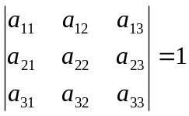，则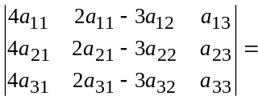（ ）
(A)8 (B)-12 (C)24 （D）-24

4. 下列哪一个不是阶方阵为非奇异矩阵的充要条件（ ）
(A) 的行秩为 (B)的每个行向量都是非零向量
(C) 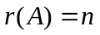 (D) 线性方程只有零解
三、
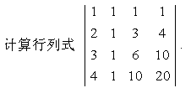(10分)
四、解矩阵方程 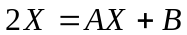，其中
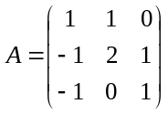， 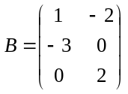.（12分）
五、求非齐次线性方程组的一个解及对应的齐次方程组的基础解系。（12分）
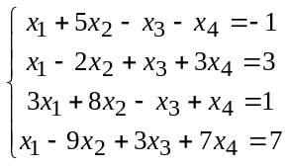
六、已知矩阵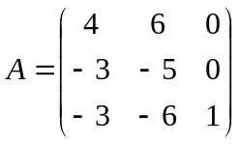，求其特征值与特征向量（15分）
七、 为何值时下列向量组线性相关？求其最大无关组并用最大无关组表示其余向量。（15分）

